2019年秋季黄冈市初中教学质量监测（九年级）
理化试卷
注意事项
1.本试卷包括物理试题和化学试题。满分100分。考试时间120分钟。
2答卷前，考生务必将自己的姓名、准考证号填写在试题卷和答题卡上，并将准考证号条形码粘贴在答题卡上的指定位置。
3.1-7题为物理选择题，18-25题为化学选择题，每小题选出答案后，用2B铅笔把答题卡上对应题目的答案标号涂黑。如需改动，用橡皮擦干净后，再选涂其他答案标号。答在试题卷上无效。
4.非选择题的作答:用0.5毫米黑色墨水签字笔直接答在答题卡上对应的答题区域内。答在试题卷上无效.
5.考生必须保持答题卡的整洁。考试结束后，请将答题卡上交.
物理试题
一、选择题(每小题只有一个符合要求的选项。每小题3分，共21分)
1.下列分析错误的是（ ）
A.冬季北方供暖用水作介质，是利用水的比热容大的特性[来源:学科网ZXXK]
B.若两个物体相互接触时没有发生热传递，则它们的温度相同
C.火箭可用液态氢做燃料，是因为它的热值小
D.“破镜不能重圆”是因为分子间的距离太大，作用力变得十分微弱
2.下列事例中，改变物体内能的方式与其他三项不同的是（ ）
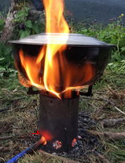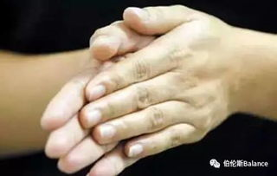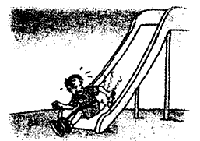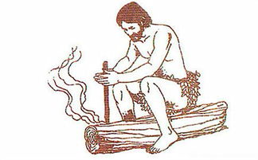
A.火炉烧水 B.搓手取暖 C.臀部发热 D.钻木取火
3.以下物体利用绝缘材料制作的是（ ）
A保险丝
B.闸刀开关的把手部分
C.电炉中的发热丝
D.高压输电线
4.电表连接正确的电路图是（ ）
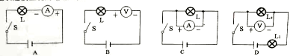
- 某校物理兴趣小组的同学利用所学知识设计了几种电子式握力计电路图。N端固定，若握力F增大，电表示数也随之增大的是（ ）
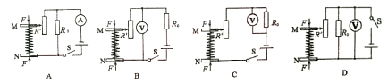
6.下列做法符合安全用电的是（ ）
A.在高压输电线下放风筝
B.在电线上晾衣服
C.保险丝熔断后用铜丝代替
D.家用电器起火时，切断电源后再灭火
7.如图所示，电源两端电压保持不变。闭合开关后，灯L₁不亮，L₂很亮电流表的示数较大。产生这一现象的原因可能是（ ）
A.灯L₁短路
B.灯L₁断路
C.灯L₂短路
D.灯L₂断路
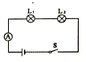
二、填空与作图题(8-11小题每空1分，12小题3分，共13分)
8.刚装修完的房子会有刺鼻的气味，这是_______现象。为了减小新房子有害气体对人体造
后成的危害，根据温度越高，分子运动越________(选填“快”或“慢”)的原理，可在装修完加强通风，并放置一个________(选填“夏”或“冬”)季后再行人住比较好。
9.地球是我家，环保靠大家，垃圾分类和集中处理可以变废为宝。据测算，1t垃圾能提炼出约50kg燃料油，燃料油的热值约为4.2×10⁷J/kg，这些燃料油完全燃烧可以放出约________J的热量。若使用时，燃料油燃烧不充分，其热值将________(选填“增大”“小”或“保持不变”)。
10.家庭电路中，若导线连接处接触不充分，极易引发火灾。这是因为，导线接触不充分处的电阻________(选填“较小”或“较大”)，通电时电流通过该处产生的热量________(选填“较少”或“较多”)，从而使局部温度升高，导致火灾。
11.如图是灯泡L和电阻R的电流随电压变化的图象，由图象可知，电阻R的阻值为________Ω;当电压改变时，灯泡L的阻值不断变化，这是因为导体的电阻大小与________有关;若将它们并联接在电压为2V的电源两端，电路中的总电流为________A。
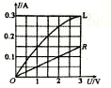
12某地下通道有东西两个入口，入口处各装有一个声控延时开关S₁、S₂。无论行人从哪一侧进入通道，发出的声音会使其入口处的开关自动闭合一段时间，通道内的灯泡即会提供照明，方便行人顺利通行。请在图中用笔画线代替导线完成其电路连接。
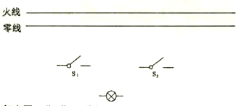
三、实验与探究题(每小题4分，共12分)
13.(1)把一块干净的玻璃板吊在弹簧测力计下面，读出测力计的示数。再使玻璃板水平接触水面(图甲)，然后稍用力向上拉玻璃板，发现弹簧测力计示数会________(选填“变大”“变小”或“不变”)，这说明分子间存在________.
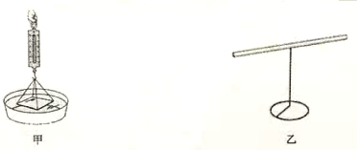
(2)如图乙，把一根中间戳有小孔(没有戳穿)的饮料吸管放在支架上，吸管能在水平面内自由转动，用餐巾纸摩擦吸管使其带电。将细线悬挂的小球靠近吸管一端，发现它们互相排斥，据此现象________(选填“能”或“不能”)判断小球是否带电。将用丝绸摩擦过的玻璃棒靠近吸管的一端，发现吸管这一端被吸引，其原因是________。[来源:Zxxk.Com]
14.如图所示是比较不同物质吸热情况的实验。取初温相同的甲、乙两种液体，倒入相同的易拉罐中，用相同的装置对它们进行加热。
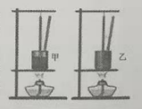
(1)实验时，还应控制易拉罐中两种液体的________(选填“质量”或“体积”)相同。可通过比较两种液体升高相同温度所需的_来判断两种液体吸收热量的多少。
(2)下表为记录的实验数据。分析数据可知:甲、乙两种液体吸收相同热量时，________液体的温度升高得多。
温度（℃） |  | 20 | 30 | 40 | 50
加热时间(s) | 甲 | 0 | 40 | 82 | 126
加热时间(s) | 乙 | 0 | 18 | 40 | 64
(3)不考虑其他因素，甲、乙两种液体中，________液体更适合选作冷却剂。
15.小明做测量小灯泡额定功率的实验时，所用小灯泡的额定电流为0.3A。
(1)图甲是小明测量时连接的实物图。图中有一根导线连接错误，请在这根导线上打“×"，并用笔画线代替导线，在图中补画出正确连接的导线。[来源:学科网ZXXK]
(2)正确连接电路后，闭合开关，调节滑片到某处，发现电流表示数为0.1A，这时应将滑片P向______(选填“A”或“B”)端移动，直到电流表示数为________A时灯泡刚好正常发光。若此时电压表示数如图乙所示，则小灯泡的额定功率为________w。
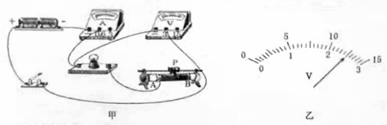
四、综合应用题(每小题7分，共14分)
16.如图甲所示为一款多功能养生壶，图乙为其简化的内部电路图。R₁和R₂是两个阻值相等的发热电阻，不考虑温度对电阻的影响。S为扇形转换开关，通过旋转可在“关”“低档“高档”之间切换，其部分技术参数如表中所示。求：
额定电压（V） | 220
高档功率(W) | 400
最大注水量(kg) | 1

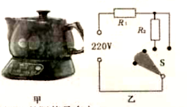
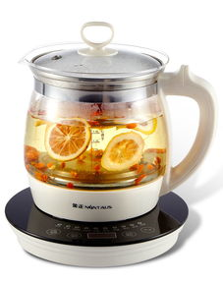
甲
(1)R₁的阻值是多大?
(2)养生壶低档额定功率是多大?
(3)某次养生壶装满水，使用高档正常工作5分钟，水温升高了25℃，养生壶此时的加热效率是多少?已知水的比热容为4.2×10³J/(kg·℃)

17.图甲是一种电子测温仪，图乙是其内部简化电路图。测温仪探头内有一热敏电阻Rt，其阻值随温度变化关系如图丙所示。R为阻值可调的电阻箱，其最大电阻为200Ω，允许通过的最大电流为0.3A。电流表的量程为0～0.02A，电源电压恒为6V。求
(1)某次测试时，将电阻箱的阻值调到200Ω，发现电流表示数为0.01A，此时环境温度是多少?电路的总功率是多少?
(2)若环境温度为40℃，为保证电流表安全，电阻箱允许的阻值调节范围是多少?
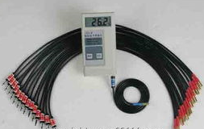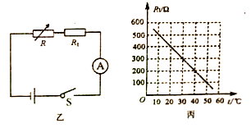
甲

2019年秋季黄冈市初中教学质量监测（九年级）
物理试卷参考答案
- 选择题
1 | 2 | 3 | 4 | 5 | 6 | 7
C[来源:学科网] | A | B | D | B | D | A

评分说明：每小题3分。
二、填空与作图题(8~11小题每空1分，12小题3分，共13分)
8. 扩散 快 夏
9. 2.1×10⁹ 保持不变
10. 较大 较多
11. 20 温度 0.35
评分说明：8～11小题每空1分。
12.
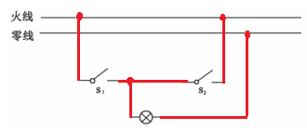
评分说明：两个开关画成串联或开关与灯光并联的不得分。其他连接正确，只是开关画在零线扣1分或导线交叉相连处没有打点扣1分（此处不重复扣分）。
- 实验与探究题（每小题4分，共12分）
13.（1）变大 引力 （2）能 异种电荷相互吸引
14.（1）质量 加热时间 （2）乙 （3）甲
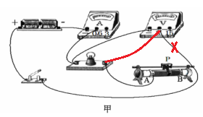
15.（1）
评分说明：画“×”、连线各0.5分。其它合理答案亦可。
- A 0.3 0.75
评分说明：13～15小题每空1分。[来源:学|科|网]
- 综合应用题
- (1)由图乙可知，高档时为R₁的简单电路，其额定功率为400W，故
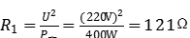…………………………………………(2分)
(2)由图乙可知，低档时R₁和R₂串联，
其总电阻为R_{总}=2R₁=2×121Ω=242Ω……………………………(1分)
低档额定功率为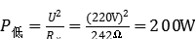……………………(1分)
(3)高档正常工作5分钟消耗的电能为
W=P_{高}t=400w×5×60s=1.2×10⁵J……………………(1分)
水吸收的热量为
Q＝cm△t=4.2×10³J/（kg•℃）×1kg×25℃=1.05×10⁵J………(1分)
养生壶加热的效率为η=Q/W=1.05×10⁵J/1.2×10⁵J=87.5%……(1分)
评分说明：分步解答或综合解答均给分。没有公式只有数字运算过程的不得分。只有正确的公式，没有数字代入过程的或不带单位的分别扣0.5分，不重复扣分。其他解法正确同样给分。
- （1）当电流为0.01A时，电路总电阻为
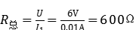…(1分)
此时热敏电阻的阻值为R_{t}=R_{总}-R₁=600Ω-200Ω=400Ω
由图丙可知，此时环境温度为20℃……(1分)
电路的总功率为
$P_{总}={\text{UI}}_{1}=6V×0\text{.}\text{01}A=0\text{.}\text{06}W$……(2分)
（2）由图丙可知，当环境温度为40℃时，热敏电阻的阻值R_{t}′=200Ω
为保证电流表安全，电路允许的最大电流为I_{大}=0.02A
电路中的最小总电阻为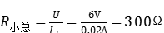…………(1分)
电阻箱允许的最小电阻为R_{小}=R_{小总}-R_{t}′=300Ω-200Ω=100Ω…(1分)
故电阻箱允许的阻值调节范围是100-200Ω……(1分)
评分说明：分步解答或综合解答均给分。没有公式只有数字运算过程的不得分。只有正确的公式，没有数字代入过程的或不带单位的分别扣0.5分，不重复扣分。其他解法正确同样给分。

